Mục lục
Contents
1. Thông tin project 2
1.1 Tên dự án 2
1.2 Thông tin tác giả 2
2. Cấu trúc project 2
3. Json-server 2
3.1 Cài đặt json-server 3
3.2 Cấu hình server 3
4. Axios 3
4.1 Cài đặt 3
4.2 Cấu hình api 3
5. Giao diện 3
5.1 List of Orchid 4
5.1.1 Code 4
5.1.2 Giao diện 5
5.2 Create Orchid 6
5.2.1 Code 6
5.2.2 Giao diện 9
5.3 Update Orchid 10
5.3.1 Code 10
5.3.2 Giao diện 11
5.4 Delete Orchid 13
5.4.1 Code 13
5.4.2 Giao diện 13
6. App.js 13

Thông tin project

Tên dự án
AXIOS AND JSON-SERVER

Thông tin tác giả
Nguyễn Công Toàn DE180895

Cấu trúc project
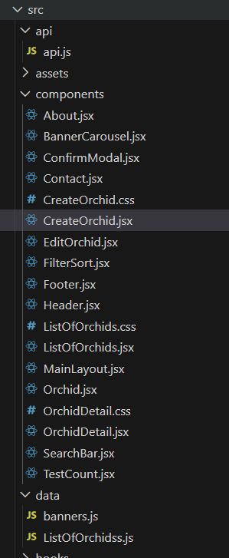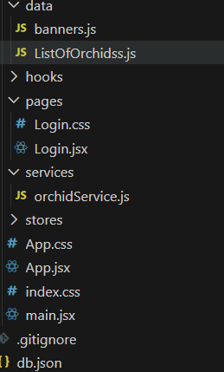

Json-server

Cài đặt json-server
Npm i json-server

Cấu hình server
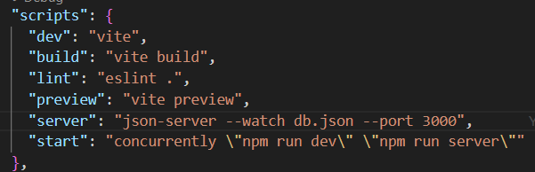

Axios

Cài đặt
Npm i axios

Cấu hình api
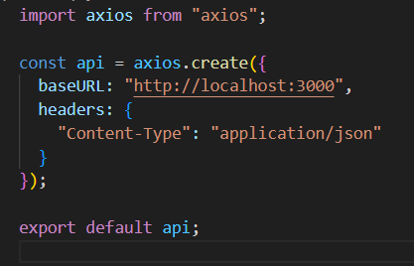

Giao diện

List of Orchid

Code
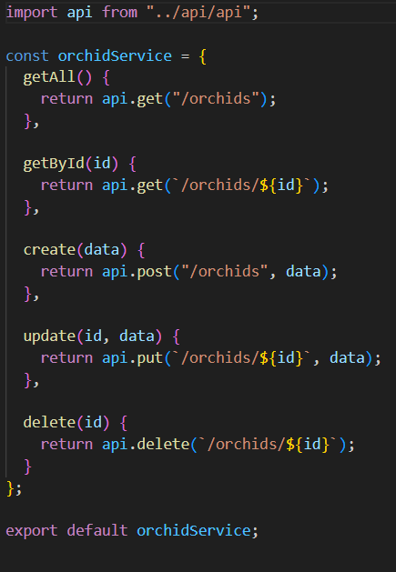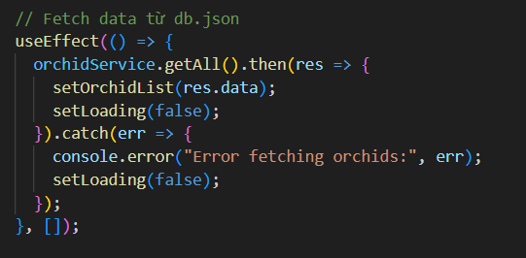

5.1.2 Giao diện
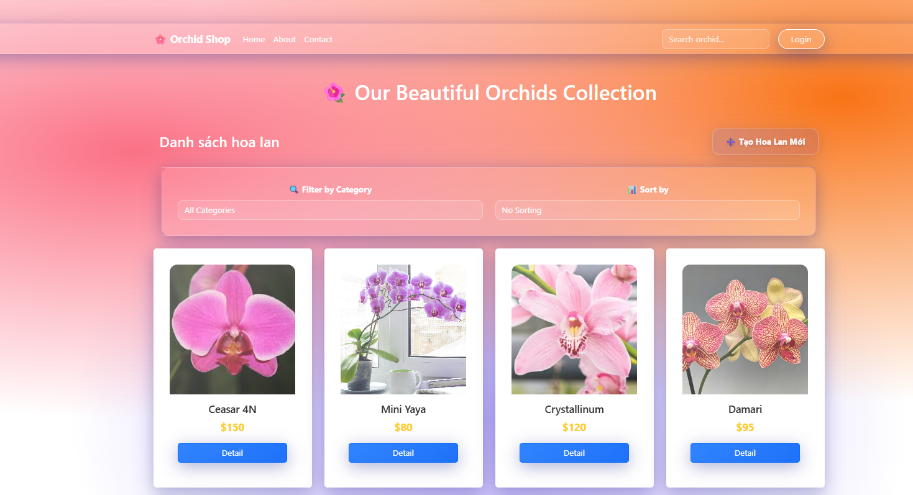

Create Orchid

Code
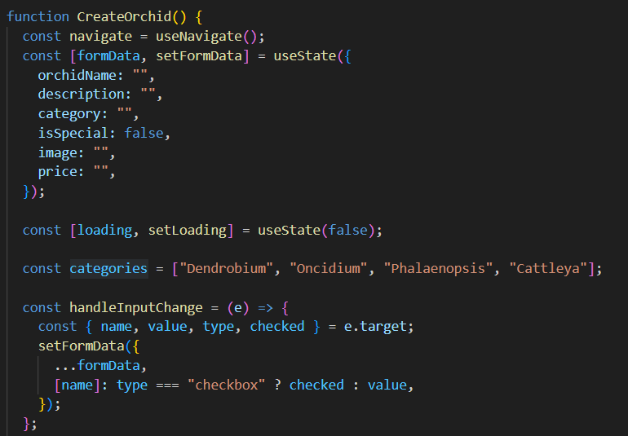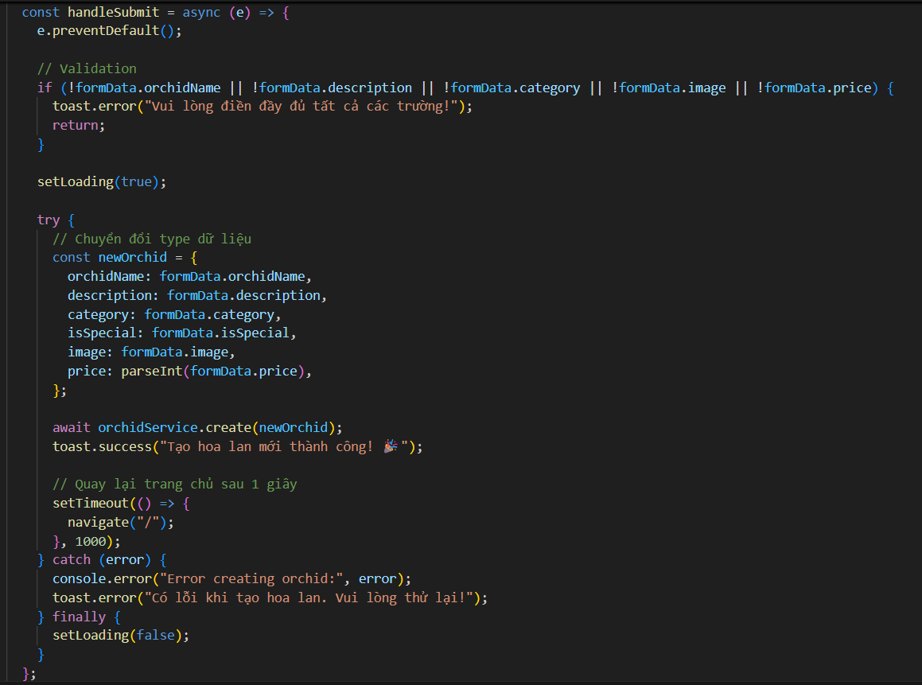

5.2.2 Giao diện
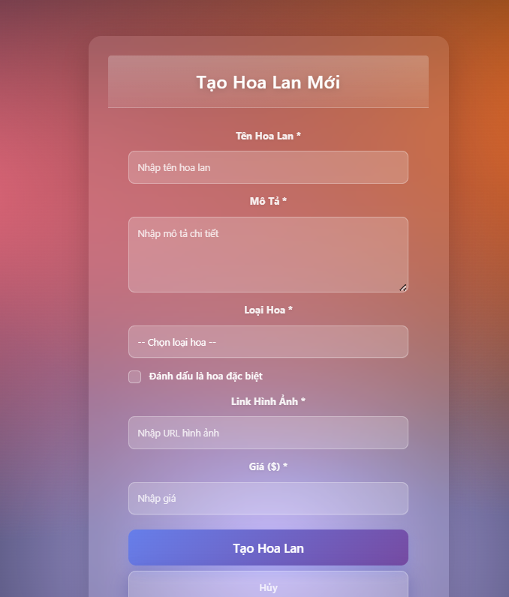

Update Orchid

Code
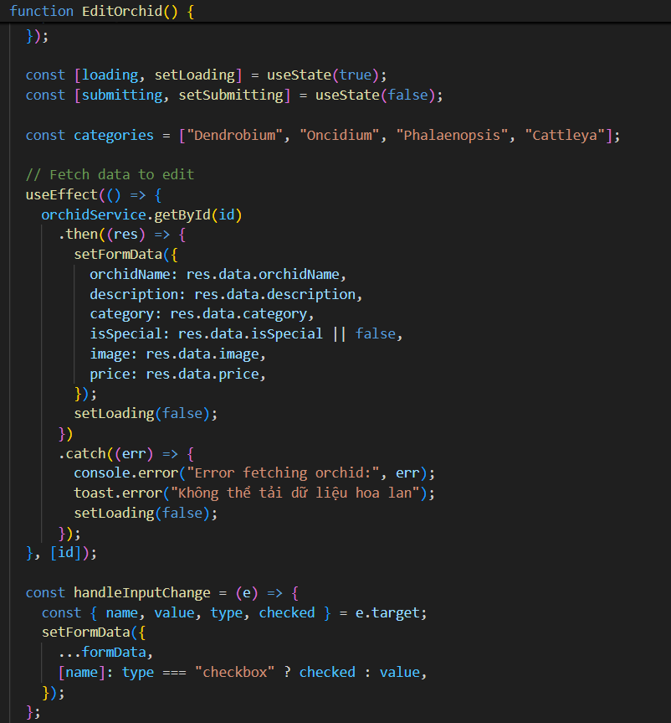

5.3.2 Giao diện
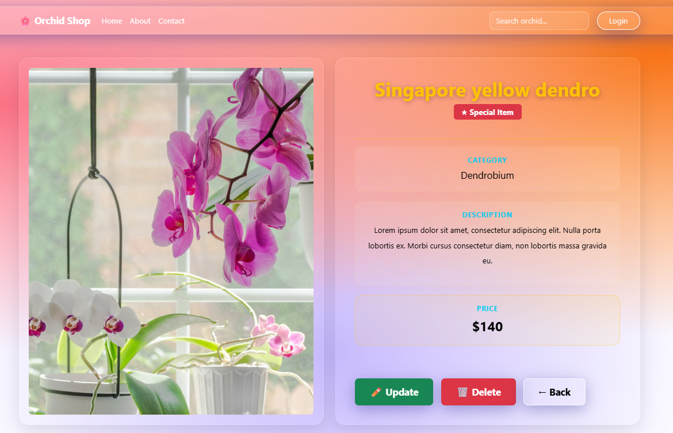
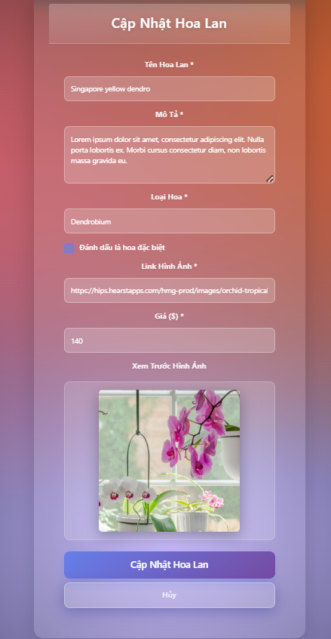

Delete Orchid

Code
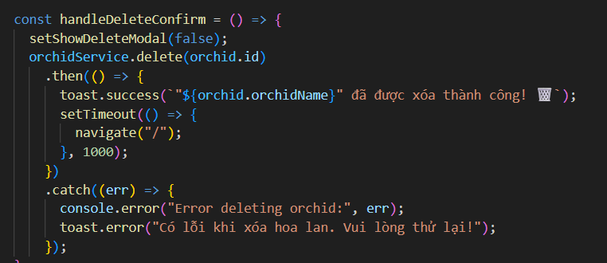

5.4.2 Giao diện
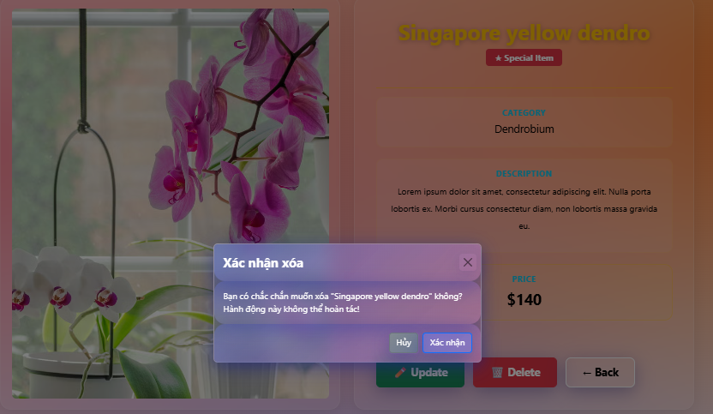

App.js

